

本科毕业论文（设计）

论文（设计）题目：桶装水智能送水应用-服务端

学 院： 计算机科学与技术学院

专 业： 网络工程

班 级： 网络121

学 号： 1208060124

学生姓名： 付 小 松

指导教师： 程 欣 宇

2016年 5月30日

贵州大学本科毕业论文（设计）

诚信责任书

本人郑重声明：本人所呈交的毕业论文（设计），是在导师的指导下独立进行研究所完成。毕业论文（设计）中凡引用他人已经发表或未发表的成果、数据、观点等，均已明确注明出处。

特此声明。

论文（设计） 作者签名：

日 期：

目录

第一章 绪论 1

1.1 论文背景 1

1.2 问题提出 1

1.3 研究现状 2

1.4 研究内容 3

1.5 本文的组织结构 4

第二章 相关技术 5

2.1 PHP脚步语言 5

2.1.1 PHP简介 5

2.1.2 PHP的特性 5

2.1.3 PHP的应用 5

2.2 MySQL数据库 5

2.2.1 MySQL简介 5

2.2.2 MySQL的特点 6

2.2.3 MySQL的应用 6

2.2.4 MySQL的管理 6

2.3 Nginx服务器 7

2.3.1 Nginx简介 7

2.3.2 Nginx特点 7

2.4 Linux 操作系统 7

2.4.1 Linux简介 7

2.4.2 Linux特点 7

2.5 开发环境和工具 7

2.5.1 Atom代码编辑器 7

2.5.2 Eclipse集成开发环境 8

2.5.3 Google Chrome浏览器 8

第三章 系统需求分析 9

3.1 系统总体需求 9

3.2 系统功能分析 10

3.2.1 用户注册与登录 10

3.2.2 水站入驻 10

3.2.3 水站管理 10

3.2.4 用户购物车管理与订购桶装水 11

3.2.5 用户订单管理 11

3.2.6 送水工的业务功能 11

3.2.7 管理员的管理功能 11

3.3 系统性能分析 12

3.4 系统可行性分析 13

3.4.1 技术可行性 13

3.4.2 经济可行性 13

第四章 系统设计 15

4.1 系统架构设计 15

4.1.1系统架构 15

4.1.2 系统分层 16

4.2 系统模块设计 17

4.2.1 用户功能模块 17

4.2.2 水站功能模块 19

4.2.3 送水工功能模块 20

4.2.4 管理员功能模块 21

4.3 数据库设计 22

4.3.1 E-R图 22

4.3.2 数据库表结构 24

第五章 系统实现 39

5.1 系统实现的软硬件环境及技术 39

5.1.1 系统实现的软硬件环境 39

5.1.2 系统实现所采用的技术 39

5.2 主功能界面 39

5.2.1 用户注册界面 39

5.2.2 用户登录界面 40

5.2.3 用户中心 41

5.2.4 实名认证界面 42

5.2.4 水站入驻申请界面 43

5.2.5 实名认证审核界面 45

5.2.6 水站入驻审核界面 46

5.2.7 购物车界面 47

5.2.8 生成订单界面 47

5.2.9 上传桶装水 48

5.2.10 添加送水工 49

5.2.11 轮播图片管理界面 49

5.2.12 发送推送界面 50

5.3 系统测试 50

5.3.1 测试前的准备 50

5.3.2 典型测试用例 51

第六章 结论与展望 55

6.1 结论 55

6.2 展望 55

参考文献 57

致谢 58

桶装水智能送水应用-服务端

摘要

水站和送水业务信息化程度较低，水站和送水工的工作效率不能完全发挥，导致送水不及时，水站需要专人值守电话并且容易错记漏记信息等。本课题旨在设计和开发一套完整的，覆盖用水户、送水工和水站等各方的桶装水送水管理系统。将桶装水的销购与互联网结合，使得用户可以随时随地在线完成桶装水的订购，并根据自身情况指定送水时间，水站可以更合理地分配送水工，送水工也可以更灵活地安排送水路线。这不仅能提升用户购水的便利度，同时也能在一定程度上刺激用户的消费，进而提升水站的营业额。

系统采用了MVC设计模式，使用PHP的GD库实现验证码图片的生成，使用PDO扩展库实现系统数据库的读写操作。开发过程中，查询了相关的技术文档，了解并掌握相关的开发技术，保证本次设计和开发的正常进行。

系统实现的功能包括用户注册登录，在线订购桶装水，订单管理，水站管理以及送水工获取订单和配送订单，还为移动端APP开发了相应的接口，使用APP即可完成大部分操作。

关键字：桶装水，电子商务，PHP，MySQL

Intelligent bottled water delivery application-server

Abstract

The informationization degree of the water stations and the water-deliver business is low, so the work efficiency of the water stations and the water delivery workers can not fully play, resulting in water supply is not timely, and the water stations need special person to keep an eye on the phone call and likely to note the wrong and missing informations. The purpose of this paper is to design and develop a full bottled water management system, which includes users, water delivery workers and water stations. Combining the actions of buy and sell of the bottled water with the Internet brings the user can order the bottled waters online anywhere, and according to their own conditions to specify the time of water supply, the water stations can be more rational to allocate the water delivery workers, the water delivery workers can also be more flexible to arrange to water driver lines. This will not only enhance the convenience of users to buy water, but also stimulate the user's consumption to some extent, and thus enhance the turnover of the water stations.

System uses the MVC design pattern, using the GD library of PHP to achieve the generation of the captcha, using the PDO library to achieve the read and write operations to the database. When developing this system, by querying the related technical documents, to understand and master the related development skills, ensuring the design and development normally.

The system features include user registration and login, ordering bottled water online, order management, water stations management, fetching orders and orders distribution for water delivery workers, in addition, having developed corresponding API for mobile applications, most operations can be done by using the applications.

Key Words: Bottled water, Electronic Commerce, PHP, MySQL

# 第一章 绪论

## 1.1 论文背景

随着人们生活水平的不断提高，桶装水成为了每家每户的生活必须品。在一些小的乡、镇，以前还是自己钻井取水喝，但到了今天，人们自己钻井取水喝的情形已经很少见了，即使是在一些相对不是很发达的地方也已经有了桶装水供应点，也就是水站。桶装水成了人们最好的选择，这对水站来说是机遇也是挑战，每天都有数量庞大的用户打电话购水，水站需要安排专门的人员记录下购水用户的信息，然后再由送水工一家一家的送水。对购水用户来说，送水工的送水时间是透明的，也就是说，用户根本不知道自己订购的桶装水具体会在什么时候被送水工送到家里。即使是和水站约好了具体的送水时间，也可能因为送水工的原因，比如没有恰当的送水规划等，而不能在指定的时间将桶装水送到用户家里。用户因此不得不花费大量的时间呆在家里等候送水工的到来。送水工一直在送水的路上，导致其信息不畅，这会导致送水工缺乏合理的送水安排，结果就是不仅用户的购水体验会大打折扣，同时送水工的送水效率也会十分的低下。

电子商务无处不在地充斥着我们的生活，很多传统的行业都选择了拥抱电商。比如当前炙手可热的手机行业里的小米就是手机电子商务的翘楚和代表，还有在国内享有盛名的魅族也关闭了一些实体的店面，而将更多的精力投入到了线上销售。每每有新产品发布都会在京东、天猫的旗舰店首发。这就是互联网给我们生活带来的影响，使得我们的生活更加的便利。

尽管拥有了“万能的”淘宝和火热的京东，还有专门做特卖的唯品会，但是却没有哪一个电商平台是专门销售桶装水的，人们的购水行为也都是在线下进行。本课题的开展旨在设计和开发出一套完整的、专门针对桶装水在线销售的应用系统。

## 1.2 问题提出

桶装水日益庞大的需求的背后，对水站也是一个巨大的挑战，水站需要专人值守电话来记录订购桶装水的用户相关的一系列的信息，如订购用户的手机号，家庭地址等，这些工作靠人工完成会带有很多的不确定性因素，比如记录的信息不完整或者有些信息因为值守人员的失误而记录错误等，这些问题都将对水站造成负面的影响，使得用户在整个购水过程中的体验也因为值守人员的失误而大打折扣。除此之外，如果水站需要雇佣的值守人员数量较多，也会加重水站的运营成本。现行模式下的水站经营模式出现了这么多的缺点，就不得不让我们深思：我们是不是应该做出一点改变，改变现存的桶装水经营模式，尝试着去改变用户的购水方式，以一种更优秀的销、购模式来降低水站的运营成本，提高水站的供水效率和服务质量，以及提升用户的购水体验呢？答案是肯定的。互联网无处不在的今天，如果我们将传统的桶装水销、购模式与互联网结合，将会发生什么样的联合反应，我们可以大胆的想象一下；智能手机的普及，移动互联网充斥着我们的生活，如果我们可以随时随地通过智能终端完成桶装水的购买，这对用户又将具有怎样的意义。深信桶装水的销、购与互联网的整合不仅能在一定程度提高用户购水的便利度，同时也能在一定程度上刺激用户的消费欲，进而提升水站的营业额。

针对目前桶装矿泉水的用户、水站、送水工三方信息不畅，导致的送水不及时，水送到时家里可能没人接收，水站需要专人值守电话并且容易记录错漏信息等问题。本次课程设计将设计一套完整的，覆盖用水户，送水工，水站甚至水厂等各方的智能化桶装水送水管理系统。

## 1.3 研究现状

生活中，我们对于桶装水的需要是不可替代的，购买桶装水也都是通过打电话联系桶装水供应点，告诉他们送水地址，然后就在家里等着送水工送水上门。到目前为止，我们还不能通过网上订购的形式来购买桶装水。一个家庭平均四天左右会喝完一桶桶装水，也就是说每隔四天我们就需要重复给水站打电话，还得重复告诉水站自己家的位置，这属于重复的体力劳动。但是如果我们将桶装水的销、购流程迁移到电商平台上，那么我们只需要每隔四天重新下一个订单，送水工在手机上就可以随时随地实时地看到购水用户的地址等信息，然后就可以合理地安排自己的送水路线，保证按时地将桶装水送到用户家里。因为有了合理的规划，送水的效率也将得到很大地提升。

时至今日已经孕育出庞大如淘宝、京东等大型电商网站，而淘宝可以说是电子商务的典型代表。这些电商网站涉及的面都比较广泛，属于百货商场，如此便催生一些专注于某一具体行业或分类的电商网站，如蘑菇街、聚美优品等。但目前市面上并没有专注于桶装水的应用系统出现，在线购买桶装水还无法实现。不仅在国内是这样，在国外也是一样，电商网站都是将目光放在了日常百货上，国内有着“万能的淘宝”称号的淘宝都没有销售桶装水的，所以电商平台上桶装水的销售还是空白的。此外，桶装水具有品种单一性，品牌、种类数量不多，如果在配送途中用户选择了取消订单，送水工可以将其调配到另外的用户，这是与传统的快递行业最大的不同点，可以方便的替换货，这给送水工带来了很多程度上的灵活性，可以有效地提供送水工的送水效率。

## 1.4 研究内容

本课题实现了智能送水应用服务器端的功能，研究的内容包含数据库的设计、用户购水流程的设计、送水工送水功能的设计与实现和水站的管理。如何设计数据库，以尽量减少数据的冗余，同时又能购保证一定的查询效率；如何设计网站的架构，使应用系统具有一定的健壮性，又能保证应用系统具有较高的响应速度；送水工如何实现在用户指定的时间将水送至用户手中，同时又能保证送水工的送水效率，尽量提高送水工一次所能送出的桶装水数量，进而使水站达到节约成本的目的，这些都是本次设计主要需要研究的内容。

系统的用户包含管理员，普通用户，水站负责人和送水工，对不同角色的用户进行区分和操作权限的鉴定是本课题需要研究的重要内容。普通用户需要实现注册、购买桶装水、评价等操作；水站管理员需要实现注册为水站管理员、上架桶装水、添加送水工和更新水站状态等操作；系统管理员需要实现系统的所有管理工作，如删除恶意注册的用户、审核水站、管理水站和向移动端用户发送推送信息等一系列操作。如何将这些系统的核心功能整合在一起是该应用系统主要需要设计开发和实现的。

在设计、开发的过程中，依靠现有的项目开发经验，在设计数据库时尽量考虑周全，比如要求数据库满足第几范式等，以期减少因为数据库的设计缺陷而导致项目代码的修改。在设计过程中尽量避免一些常识性错误，反复的梳理和确认系统需求，对一些不确定的需要反复斟酌、考虑以后再做决定。对已做好的但不合理或不合适的设计需要进行合理修改，尽量保证系统的合理性和稳健性。与用户的交互上可以考虑使用一些优秀的技术提升用户的操作体验。

## 1.5 本文的组织结构

本文先阐述了桶装水的销、购模式的现状和存在的不足和缺陷，从而引出了为什么要开发该系统。已经该系统设计开发完成后需要实现的功能都有哪些。

接着介绍了要完成该系统的开发需要使用到哪些计算机编程技术，如PHP、MySQL和Nginx等，还介绍了开发过程中用到的开发环境和工具，例如Chrome、Atom等。

然后是按照软件开发的流程逐一展开。首先是需求分析，接着是系统设计，系统设计包括系统流程设计和数据库表设计等，最后是编码实现系统功能。需求分析是软件开发过程中最重要最基础的工作，不合理不完善的需求分析最终会导致需求的不断更改，致使大量已完成或开展了的工作失去了意义。

本文的最后是结论与展望。完成了应用系统的设计和开发，我们便有了一次完整的软件开发的经历和经验，对软件开发肯定也有了自己的心得和体会，把这些心得和体会总结出来，对于我们自身编程能力的提高是有很大帮助的。

# 第二章 相关技术

## 2.1 PHP脚步语言

### 2.1.1 PHP简介

PHP是一门开源的脚本编程语言。其语法吸收了Java、C、C#和Perl的一些优秀的特点，使其简单易学。PHP应用得十分广泛，主要应用于Web开发领域。PHP是一门弱数据类型的脚步语言，其最大的特点是可以将PHP程序嵌入到HTML文档中。因为PHP是解释型语言，所以它的执行效率比起编译型语言要差很多，但是比完全生成HTML标记的CGI的执行效率却要高出许多。

### 2.1.2 PHP的特性

（1）PHP 是弱数据类型语言，开发速度快。

（2）PHP可以比CGI或者Perl更快速地解析动态网页。

（3）PHP具有十分强大的功能，所有CGI可以实现的功能用PHP都能实现。

（4）PHP几乎支持所有流行的DB和OS，如MongoDB、MySQL、Linux等。

（5）PHP拥有很多的扩展库，如PDO，GD等。

（6）PHP拥有强大而活跃的社区支持，开发者遍布全世界。

### 2.1.3 PHP的应用

PHP是一门服务器端的语言，所以它主要用于WEB应用的开发。现在的WEB系统的开发大多都不局限于使用某一种特定语言，更多的是使用多种语言进行混合开发，尤其是在网站的升级和重构过程中。PHP由Zend官方组织进行开发与维护，而官方的一些东西却不太让用户感到满意，又因为它的开源和免费，所以很多的公司都自己开发定制了属于自己的PHP模块，比如新浪等。

## 2.2 MySQL数据库

### 2.2.1 MySQL简介

MySQL是一个小型的、开源的关系型数据库管理系统，由瑞典的MySQL AB公司开发和维护，其在开源界享有盛名，是开源和免费的一大代表作。MySQL具有很多的特点和优点，如体积小、速度快、运营成本低和开放源码等，MySQL具有的这些优点使得它在在大中型网站中应用的十分的普遍。甲骨文公司于2008年1月收购了MySQL，但仍然保持了其开源和免费的特点，官方也一直保持着更新和维护。

### 2.2.2 MySQL的特点

（1）MySQL支持多线程运行，能够充分的利用CPU资源。

（2）MySQL还为大多数的编程语言提供了相应的编程接口API。这些编程语言包括JAVA、Python、PHP等。

（3）MySQL使用C、C++编写而成，拥有良好的兼容性和可移植性，无论是Windows平台还是Linux平台都可以完美的运行。

### 2.2.3 MySQL的应用

在Apache使用得最为广泛的时候，Internet上最受欢迎的网站构架模式是LAMP，即使用Linux作为服务器操作系统，Apache作为Web服务器，MySQL作为数据库系统，PHP作为服务器端脚本语言。这一组合里的所有元素都是开源和免费的，因此它的成本低到几乎可以忽略不计。MySQL的应用远不于此，不仅仅是小中型企业和个人开发者，在一些大型的网站上都有很普遍的应用。如淘宝网，它对MySQL的应用经历了从最初的单一数据库到后来的分库分表，随着淘宝网的发展，简单的分库分表已经不能满足要求，所以他们又采用了主从备份、读写分离等更高级的MySQL技术。

### 2.2.4 MySQL的管理

MySQL的管理维护工具非常多，除了其自带的命令行管理工具以外，还有很的第三方的图形化管理工具。图形管理工具种类繁多，有Navicat、SQL Development、WorkBench等。phpMyAdmin也是最常用的MySQL管理维护工具，它是一个使用PHP语言开发的基于Web的数据库管理系统，要求将其部署在MySQL数据库所在的主机上才可以正常运行。MySQL Workbench使用方便快捷，数据表的显示清晰明了，是图形化管理MySQL数据库的最佳选择。对于MySQL命令比较熟悉的开发人员，更多的习惯是使用其自带命令行管理工具，因为其效率高，查询结果清晰明了，响应速度也较图形化的管理工具要更快。

## 2.3 Nginx服务器

### 2.3.1 Nginx简介

Nginx是一款高性能的HTTP和反向代理服务器，也是一个IMAP/POP3/SMTP 代理服务器。在国内有淘宝、搜狐通行证等多家网站使用Nginx 服务器。

### 2.3.2 Nginx特点

（1）Nginx支持热部署，在7×24小时不间断服务的前提下，可以升级Nginx的可执行文件，也可以在不停止服务的情况下修改配置文件，更换日志文件等。

（2）较低的内存消耗。一般的情况下，10000个非活跃的HTTP Keep-Alive 连接在Nginx中仅消耗2.5M的内存，这也是Nginx支持高并发连接的基础。

（3）具有高可靠性。Nginx是一个高可靠性的Web服务器，其核心框架代码优秀设计，并且这些模块都非常的稳定。

## 2.4 Linux 操作系统

### 2.4.1 Linux简介

Linux使用Apache License 开源协议发布，是一个基于POSIX和UNIX的多用户、多任务的操作系统。它能运行主要的UNIX工具软件、应用程序和网络协议。它支持32位和64位硬件。

### 2.4.2 Linux特点

（1）Linux的基本思想有两点：一是一切都是文件。二是每个软件都有确定的用途。

（2）Linux支持多用户、多任务。

（3）Linux同时拥有字符界面和图形界面。

（4）Linux可以运行在多种硬件平台上，如x86、680x0、SPARC、Alpha等平台。

## 2.5 开发环境和工具

### 2.5.1 Atom代码编辑器

在代码编辑器领域，有着不少的优秀的产品，如历史悠久的vim。GitHub 的程序员使用目前最先进最流行的技术重新打造了一款代码编辑器Atom，它开源、免费、跨平台，整合了Git，支持插件扩展，可配置性非常高。

代码编辑器Atom 有着各种流行编辑器都有的特性，功能非常丰富，支持各种编程语言的代码高亮，如HTML 、PHP 、 Python 、Markdown 等等，与大多数其他编辑器相比，Atom支持的语言已经是非常全面了。 Atom 具有跨平台特性，支持 Windows、Mac、Linux 三大操作系统。

在本次开发过程中，Atom 代码编辑器主要在不使用Eclipse的情况下使用，Eclipse虽然带有PDT插件（PDT插件是使用Eclipse编写PHP应用程序的扩展插件，可以提供代码提示，语法高亮等），但其使用体验十分的糟糕，因为有着不错的PHP开发基础和经验，而且对PHP内置的函数等也较为熟悉，所以更多的时候更愿意使用Atom编辑器进行应用的开发。

### 2.5.2 Eclipse集成开发环境

Eclipse是著名的集成开发环境（IDE）。最初主要用于Java语言开发，后来随着各种插件被开发出来，也可以作为其他计算机语言如C++和Python等的集成开发工具。

本次开发过程中使用的是Eclipse for PHP版本的Eclipse，它由Eclipse核心编译而成，再加上PDT插件，即可实现PHP语法智能提示、语法高亮等IDE所拥有的特性，使得在编码的时候就可以发现大部分编译期错误，可有效提高开发效率。

### 2.5.3 Google Chrome浏览器

Chrome浏览器，又称谷歌浏览器， Chrome基于其他开源软件所编写，包括Web Kit等，目标是提升稳定性、速度和安全性，并创造出简单且有效率的使用者界面。

本次开发选用Chrome的主要原因是其拥有强大的调试功能。主要使用Chrome调试JavaScript程序，以及查看服务器端的返回结果等。

# 第三章 系统需求分析

## 3.1 系统总体需求

软件需求包括三个不同的层次：业务需求、用户需求和功能需求。在做需求调研时往往会发现，有些客户因为缺乏计算机专业知识，而无法提出准确的需求，所以有些潜在的需求就无法完善，导致最后的软件试用令用户不满。所以，软件需求分析人员应站在用户的角度，不但要确定用户明确的需求，而且要善于启发用户，并结合调研分析技术，帮助用户共同挖掘隐含的需求[2]。

依托该系统，水站可以完成桶装水的发布上架、销售和管理。还可以管理水站的送水工，实时监测他们的位置，为他们分配任务，以及清晰的了解每一位送水工的工作效率，送出的桶装水数量等。

对于送水工来说，使用该系统可以让他们更合理地规划送水路线，载水计划安排等。使用手机等智能终端可以实时地获取最新的信息，对用户做出的修改可以及时地做出响应，可减少因为用户临时修改送水时间等信息而导致的送水工送水到门口才发现家里没人等情况发生。

用水户可以随时下单，可以在下单信息中注明方便收水的时间。也可以看到自己已经下单的桶装水的配送情况，包括送水时间，送水工的实时位置等，还可以在临时需要外出而无法收水时，及时变更送水时间或者取消送水订单。

水厂在了解用户的位置分布和用水量的情况以后，可制定更加合理的生产计划，可以将水站的地理位置规划得更合理。甚至可以精确监控水站的销售情况，避免个别水站或者送水工私自灌装假冒的桶装水送给用户。

针对目前桶装矿泉水的用户、水站、送水工三方信息不畅，导致的送水不及时，水送到时家里可能没人接收，水站需要专人值守电话并且容易记录错漏信息等问题。设计一套完整的，覆盖用水户，送水工，水站甚至水厂等各方的智能化桶装水送水管理系统。这套系统依赖移动互联网，智能手机，云主机等平台支撑，使用了GPS定位、GIS地图等接口和技术。

系统分为四个部分：服务端、水站管理端、送水工助手端、桶装水用户端。

本次设计的题目为“桶装水智能送水应用-服务器端”，故系统需要实现服务器端的所有功能。考虑到送水工一直在外送水，所以只为送水工定制开发了送水工助手端，而服务器端的任务就是需要为其提供所有需要用的接口，比如获取待配送用户订单，更新送水工实时位置等API接口。用户购水行为发生的场合具有不确定性，所以为其开发了WEB端和移动客户端，用户可以按需要自由选择使用网页版或移动端APP来完成购水操作。

## 3.2 系统功能分析

### 3.2.1 用户注册与登录

用户是应用生存的基础，开发应用的目的就是要吸纳更多的用户来使用系统以实现系统的价值。用户为了使用该系统，需要先注册一个账号，用户注册账号使用需要提供如用户名、密码、手机号和家庭地址等信息，手机号是必须的。用户注册成功后，系统会像用户发送一条注册成功的通知短信。如果用户还填写了邮箱，系统也会向用户发送一封注册成功的邮件。

用户使用网页版登录时，可以选择使用手机号或者用户名登录，输入用户名、密码和验证码即可。为防止恶意攻击和撞库等行为，需要用户输入验证码。用户登录功能的实现，在技术上采用Ajax异步请求技术。用户点击登录按钮时，将用户填写的信息使用Ajax异步传输到服务器，服务器验证后返回登录成功或失败，页面再根据返回结果做相应地提示。

### 3.2.2 水站入驻

水站需要先注册一个普通账户，然后升级为水站账户。升级的过程即是水站入驻的过程。水站入驻需要先完成账户实名认证，需要提供身份证号和身份证照片，由管理员负责审核，审核通过后再提供水站的营业执照，联系方式等信息，最后再由管理员审核营业执照等信息。审核通过后水站便入驻成功，水站负责人就可以对水站进行相应的管理。

### 3.2.3 水站管理

水站的管理包括桶装水管理和送水工管理。桶装水的管理主要有新增桶装水、更新桶装水描述、上下架桶装水和删除桶装水等操作。新增桶装水时，桶装水的描述支持富文本编辑，桶装水的图片最多支持六张。下架后的桶装水在网页上便不再显示，用户也不可以再加入购物车，水站负责人可以选择将其再次上架。删除桶装水操作执行的是物理删除，即删除桶装水会从数据库中删除相应的记录，并不可恢复。

送水工管理包括添加送水工、删除送水工和查看送水工。添加送水工时要求送水工账户已经注册到了系统，添加时只需要提供其用户编号即可。查看送水工页面可以查看到送水工的最新位置信息。

### 3.2.4 用户购物车管理与订购桶装水

用户可以在网页上浏览桶装水，并选择将桶装水添加到购物车。购物车里的桶装水可以修改其数量，也可以移除购物车。用户只需要选中自己需要的桶装水，然后点击下单即可订购桶装水。生成订单的时候，系统后台会对订单里包含的桶装水进行分析，会将不同水站的桶装水分开下单，也即是有可能用户需要为一个订单分开付款。这样做的目的是方便水站获取属于本水站的订单，便于对订单的管理。订单的结算页面可以选择收货的地址和收货的时间，还可以填写备注。目前开发的版本仅支持货到付款。开通在线支付需要和支付宝对接，成本有点高。

### 3.2.5 用户订单管理

用户订单管理包括查看所有订单，以及查看各种状态的订单，比如未完成的和已完成的订单。当送水工更新订单状态为订单已完成后，用户就可以对订单进行评价

### 3.2.6 送水工的业务功能

用户下单成功以后，会有送水工接单并负责配送。送水工需要实现的功能包括查看未分配送水工的订单；接单；更新订单的物流信息；送水工客户端需要实时采集送水工的位置并上传到服务器；送水工可以获取自己已完成的订单和未完成的订单。最后送水工配送完订单后要更新订单状态，是配送成功了，还是配送失败了，如果失败了，失败的原因是什么等这些信息都要发送到服务器端。

### 3.2.7 管理员的管理功能

管理员账号需要在初始化系统的时候就添加到数据库，且只提供一个管理员账号。管理员可以实现用户管理，以删除那些恶意注册的用户；可以审核用户实名认证的资料，可以审核水站入驻的资料，这是系统管理员比较重要的功能；管理员还可以管理网站首页的轮播图片，包括增加轮播图片，取消显示和删除等操作；为该系统搭配了移动端APP，所以还在系统后台集成了推送模块，使用管理员账户可以向用户发送推送消息，包括单用户推送和广播推送，推送平台使用极光推送。

## 3.3 系统性能分析

系统性能最直观的体现在系统对用户操作的响应耗时。如果用户的操作需要等待几秒甚至十几秒，那么这个系统几乎是不可用的。该系统使用PHP完成服务器端程序的编写，虽然PHP不如C、C++等编译型语言执行的速度快，但从权威的测试报告来看，其执行速度还是十分理想，从其在全世界范围内的广泛使用就能略见一二。PHP拥有出色的性能和至简的代码，运行的时候对内存、CPU等资源的消耗十分的少， PHP在设计之初就是采取了以系统的执行效率来换取应用系统的开发速度的策略，对那些对实时性要求不是很高的应用系统这种在这些效率上的差别几乎是可以忽略不计的。Zend官方即将发布的PHP 7主要的提升就是集中在性能上，官方称PHP7的性能远超Facebook的 LLVM。

对小中型应用系统，其性能瓶颈一般都是在磁盘IO和数据库读写上。对该系统进行测试后发现网页的请求和响应速度很快，平均小于1秒，这都归功于使用了采用epoll模型的Nginx服务器。通过测试与调试，发现系统主要的性能瓶颈发生在数据库的读写。测试的方法是对需要在页面上展示的数据，采用了两种方式提供，一种是从数据库读取，另一种是直接为其提供。通过测试发现两者的响应速度仅有微妙级别的差距，这种差别是不容易被用户感知的。当然这也是因为数据库的数据量比较小，当应用系统运行一定的时间并拥有了大量的数据以后，数据库的读写耗时就变得不可忽略。PHP对数据库的读写需要经过三个步骤，依次是建立连接、进行读写操作和销毁连接。建立连接和销毁连接十分消耗系统资源和占用时间，尤其是在频繁地建立和销毁数据库连接的的情况下，这种资源消耗和时间占用表现得更加的明显，这也就是为什么系统的瓶颈会发生在数据库的读写上。

为了降低数据库操作耗时，可以采用缓存技术，如Redis和Memcached等，它们是直接读写计算机内存，速度快，效率高。做个简单的对比，假设一个页面在一个小时内被访问了一百万次,如果没有使用缓存技术就表征会读写数据库一百万次,而如果将这个页面需要的数据缓存起来,设定每间隔十分钟更新一次缓存，也就是每隔十分钟到数据库查询一次最新的数据，那么在一个小时内也只需要查询数据库六次。很明显，在两种不同的方式下不仅服务器压力不一样，而且使用缓存系统还增强了用户体验。

## 3.4 系统可行性分析

### 3.4.1 技术可行性

服务器端开发语言有很多的选择，数据库管理系统同样也有很多选择。比较典型的选择有微软的.NET平台，JavaEE平台和Lamp平台。.NET平台由微软推出，他具有一整套的解决方案，开发速度快，部署容易，国内开发者也较多，有很好的社区技术支持，但开发成本比较高，不仅开发工具需要购买正版授权，数据库也是按照用户数量来定价的，其成本之高不是一般的小企业能承担的[3]。Lamp平台的所有组件均开源免费，故开发成本比较低。也因为他的开源吸引了无数的开发者，有很多的社区提供技术支持。开发速度较快，应用上线运行效率高，而且可替代方案多，如数据库可以替换为同样开源免费的MongoDB，Web服务器可以替换为Nginx，本次设计的应用系统就是运行在Nginx服务器上。由此可见，网站应用开发解决方案多而成熟，设计与开发工具也有很多成熟而稳定的产品。Lamp平台是业界使用较为普遍设计与开发平台，在技术上可以有效保障系统的开发，所以使用目前的计算机技术设计和开发该系统是完全可行的。

仅仅拥有计算机技术的支持是不够的，还需要自己掌握相关软件开发语言和软件开发技术，以及拥有一定的软件开发经验和技能。在校期间参与了两个软件项目的设计和开发，并且深入学习过Lamp平台的开发，相信凭借已掌握的软件开发技术和已有的应用系统开发经验可以很好的完成本系统的设计和开发。

### 3.4.2 经济可行性

经济可行性分析作为项目立项可行性研究的一部分，常用于分析项目的成本和后期投人情况，测算潜在收益，对项目的经济前景进行预测，旨在帮助项目设计者和执行者判断成本方面的可行性，并判断预期收益能否满足经济目标要求[4]。

本次系统开发使用了Lnmp平台，无论是Nginx还是MySQL都是开源免费的，所使用的开发环境Atom和Eclipse也是开源免费的，所以在开发环境和开发工具上投入的成本几乎为零。

系统开发完成后需要将其部署到公网上。服务器可以选择虚拟主机、云主机或者服务器托管。虚拟主机成本低，但性能差，一般只适合个人开发者。服务器托管需要购买服务器，前期投入过大。所以最佳的选择是云主机。提供云主机的服务商有阿里云、新浪、亚马孙等。阿里云的ECS价格合理，可以按需弹性扩展硬件，在国内访问速度快，是一个不错的选择。

系统部署上线以后，后期的维护也需要一定的资金。主要集中在支付数据库管理员的工资和系统的更新维护。数据是最宝贵的，所以聘用一名DBA是必须的；随着时间的推移，新的需求总是不断地被提出来，这些需求需要开发人员去实现，这也将是一笔不小的投入。

所有的这些投入与使用该系统带来的收益相比都是值得的。因为使用该系统不仅能为用户提供便利，提升用户的购水体验，通过数据量的累计还可以使得水站对用户用水量和用户分布等有更加清晰的了解，以便可以合理的分配资源，合理的配置送水工等。还有更多的大数据的价值有待挖掘。所以在经济上是可行的，而且和互联网的融合是大势所趋，尽早地抢占先机可以为公司为企业赢取更多的时间。

# 第四章 系统设计

## 4.1 系统架构设计

### 4.1.1系统架构

本系统既采用了B/S架构，又采用了C/S架构。B/S架构下，用户与服务器的交互主要是依靠浏览器来完成，交互过程由一系列的HTTP请求和响应构成。购水用户和水站负责人都可以通过浏览器完成所有的操作，但是送水工没有为其开发web版的实现，他们只能使用专门为其开发的移动端APP来使用该系统。这主要是考虑到送水工一直都在给顾客送水的路途中，没有条件去使用电脑。

B/S架构开发的系统拥有很多的优点，比如系统更新维护简单，跨平台性强等。

系统的架构如图4.1所示。

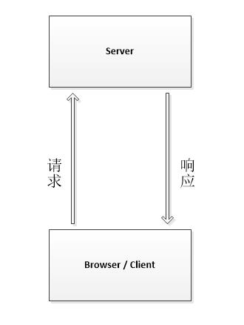

图4.1 系统架构模型图

为应用提供移动APP在移动互联网如此普及的今天几乎是必须的，用户每天使用手机的时间正在与日俱增，用户也希望仅使用手机就可以完成需要电脑才能完成的事情。移动端APP不仅能给用户带来的更多的便利，也能为应用吸引更多的用户。该系统不仅支持使用浏览器来访问，也提供移动端APP来访问。但移动APP的实现不在本次设计范围内。但本次开发已开发出移动APP需要的所有API，开发移动APP时只需要正确地调用这些接口即可。

### 4.1.2 系统分层

系统分为三层，分别是MySQL数据库层、Nginx服务器层和客户端层。如图4.2所示。

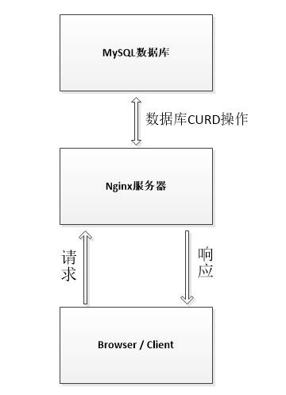

图4.2 系统分层图

数据库层在最初做技术选型的时候，有考虑使用MongoDB数据库，它是面向文档的NoSQL数据库。由于对其应用不是很熟练，最终还是选择了MySQL数据库。数据库表设计过程中主要是使数据库表尽量满足表设计范式，同时还需保证一定的数据查询效率。为该系统设计的表数量较多，为了减少数据的冗余，很多表都使用了外键，查看系统源码会发现使用了很多的联合查询语句。联合查询会对查询效率造成影响，尤其是数据量变得庞大了以后，但为了降低存储成本，减少数据库的冗余，使用外键是普遍的解决方案。

Nginx服务器层主要是使用Nginx服务器来完成用户请求的响应和处理。Nginx较Apache响应速度更快，且配置也更为简单。Nginx配合php-fpm来实现将PHP脚本程序转交给PHP引擎解释和执行。

客户端层包括浏览器和Android、IOS的移动APP。本论文设计实现的是浏览器端，但为移动APP实现其所有需要的接口是服务器端的任务之一，所以本次设计和开发实现了所有移动APP需要的接口，即API。比如用户注册、登录，还有选购桶装水等所有的API。开发移动端APP时，只需调用相应的API即可。

## 4.2 系统模块设计

系统的功能模块主要分为四个模块，包括用户模块、水站模块、送水工模块和管理员模块。他们分别实现自己的功能，以组成整个完整的应用系统。用例图主要从系统外部执行者的角度 来 描 述 系 统 所 需 要 的 功能并指明了这些功能的执行者[5]。为功能模块添加用例图，可以使其功能更加的清晰明了和具体。

### 4.2.1 用户功能模块

用户功能模块需要实现如用户注册登录、购物车管理、订单管理等核心功能。用户功能模块的用例图如下图4.3所示。

在系统上进行一切操作的基础是拥有一个系统账号，用户在使用系统之前需要先注册一个账号。注册账号时需要用户提供如手机号，用户名，家庭地址等信息，家庭地址会自动添加为用户的送货地址。用户注册完成后才可以登陆系统。用户注册登录的流程图如图4.4所示。

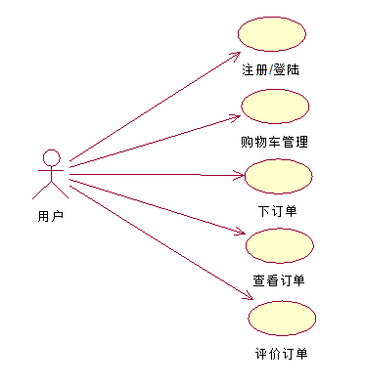

图4.3 用户功能模块用例图

用户登录系统以后可以将需要购买的桶装水加入购物车。对购物车的操作和管理包括添加桶装水进购物车，从购物车中移除桶装水，修改桶装水的数量等。用户确定需要购买的桶装水以后，在购物车界面选择桶装水并下单，填写送水时间，送水地址和结算方式等信息即可提交订单。订单生成成功后，送水工可以实时的查看到订单信息，并选择是否接单。用户如果临时有事而需要修改送水时间，只需要进入订单详情页并修改订单即可。

在用户的订单中心，用户可以查看和管理自己的订单。查看订单包括查看未完成、已完成、待付款、已取消和已失败的订单，可以在订单详情页查看订单的详细信息以及物流信息等。用户还可以按照自己的需要延期收获和取消订单。

用户收货地址的维护也很重要，用户可以在个人中心添加和删除收货地址。

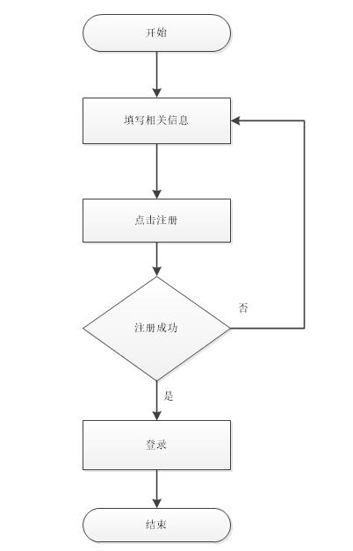

图4.4 用户注册登录流程图

### 4.2.2 水站功能模块

水站需要先注册一个普通账户，然后升级为水站账户。水站账户拥有三大管理模块，分别是桶装水管理、送水工管理、订单管理。使用该系统，水站可以上传桶装水，并随时上架桶装水或下架桶装水，相应的水站的主页显示的桶装水也会跟着水站上下架的桶装水而变化。水站还可以删除桶装水。

送水工是水站十分重要的资源，水站的送水工只能由水站管理员手工添加。同样的，送水工账户也需要提前在系统上注册好，才能被添加为水站的送水工。水站对送水工的管理包括送水工载水量管理和工作状态管理等。

水站可以查看属于本水站的所有的订单，包括已下单，配送中，未完成等的订单。

依托该水站还可以实现24小时无人值守，可以远程监控各个送水工当前的工作状态，比如剩余载水桶数，去往的方向，当前所在的位置等。

水站功能模块的用例图如图4.5所示。

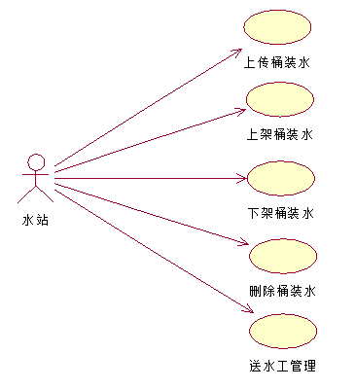

图4.5 水站功能模块用例图

### 4.2.3 送水工功能模块

送水工在整个系统中扮演着十分重要的角色，由他们负责将桶装水送到客户家里。送水工使用该系统的方式主要是移动端APP，所以需要为其定制开发专用的APP，但本设计仅负责服务器端的开发，所以为其开发出了所有需要的API，开发送水工移动端APP时只需要调用这些API接口即可。

送水工可以查看所有未被承接的订单，可以承接订单。送水工出发送水的时候会更新订单的物流信息，告知客户送水工已出发。客户可以通过查看订单的物流信息，随时了解送水工的实时位置。

客户可以评价订单，也可以对送水工的服务做评价。

送水工功能模块的用例图如图4.6所示。

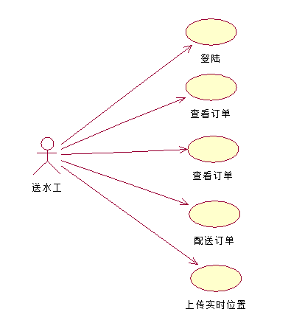

图4.6 送水工功能模块用例图

### 4.2.4 管理员功能模块

系统管理员管理着系统的一切信息，以保证系统的正常运行。管理员可以对恶意注册的用户进行删除操作，可以审核升级为水站账户的账户信息，防止虚假水站的入驻。管理员还可以管理网站首页的轮播图片。对于一个搭配有移动端APP的应用系统来说，推送功能是必须的，所以在系统后台还集成了推送功能。可以对单个用户发送推送信息，也可以对所有用户发送广播推送。

管理员功能模块的用例图如图4.7所示。

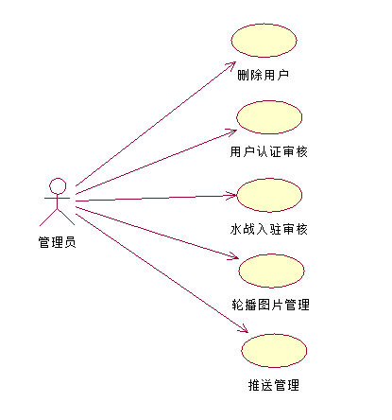

图4.7 管理员功能模块用例图

## 4.3 数据库设计

### 4.3.1 E-R图

E-R图也被称实体关系图，是数据库设计必不可少的一部分，通过它可以表现实体的属性和实体与实体之间联系。

本系统的数据库表较多，所以将E-R图拆分成了两部分，如图4.8和图4.9所示。

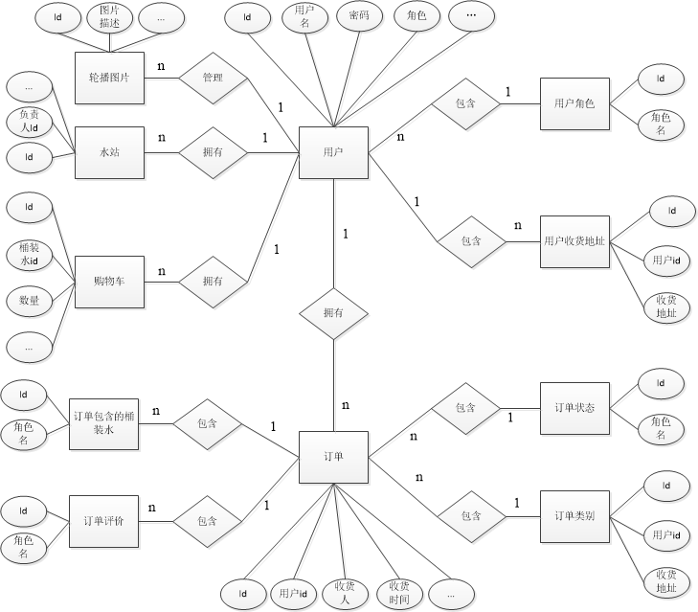

图4.8 E-R图部分一

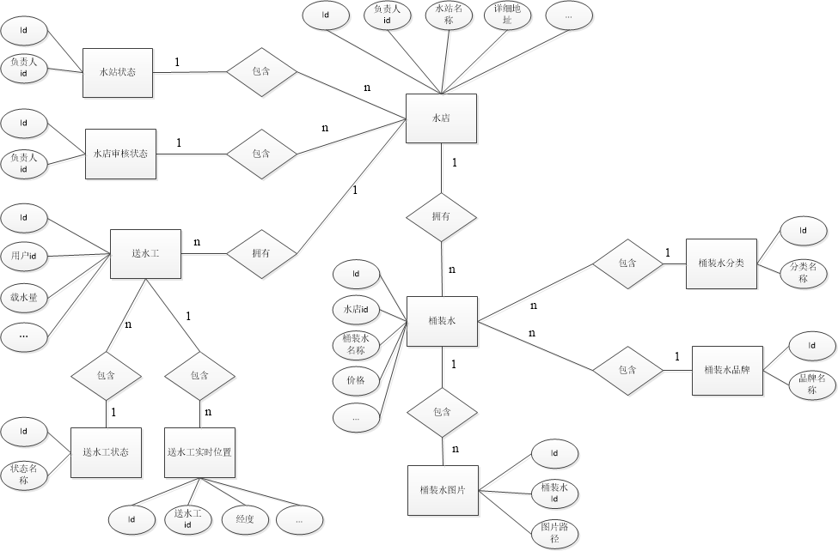

图4.9 E-R图部分二

### 4.3.2 数据库表结构

为该系统总共设计了20张数据库表，它们分别是角色表、用户表、用户收货地址表、水店状态表、水店审核状态表、水店表、送水工状态表、送水工表、送水工送水路线表、桶装水分类表、桶装水品牌表、桶装水表、桶装水图片表、购物车表、订单状态表、订单类别表、订单明细表、订单包含的桶装水表、订单评价表、轮播图片表。接下来对它们的表结构分别做介绍。

（1）用户角色表表。该表保存着系统的用户角色信息，在部署系统并初始化系统时，就需要将系统所有的角色类型插入该表中。包括普通用户、送水工人、水店店长和管理员。其表结构如表4.1所示。

表4.1 用户角色表结构

|  |  |  |  |  |  |  |  |  |  |
| --- | --- | --- | --- | --- | --- | --- | --- | --- | --- |
| 序号 | 列名 | 数据类型 | 长度 | 标识 | 主键 | 外键 | 允许空 | 默认值 | 说明 |
| 1 | id | tinyint | 1 | 是 | 是 | 否 | 否 |  | 记录id |
| 2 | roleName | varchar | 8 | 否 | 否 | 否 | 否 |  | 角色名称 |

（2）用户表。该表保存着系统的所有用户，包括管理员。为了保证用户密码的基本安全，在用户注册时将用户的密码进行了md5散列，即是进行md5加密。其表结构如表4.2所示。

表4.2 用户表结构

|  |  |  |  |  |  |  |  |  |  |
| --- | --- | --- | --- | --- | --- | --- | --- | --- | --- |
| 序号 | 列名 | 数据类型 | 长度 | 标识 | 主键 | 外键 | 允许空 | 默认值 | 说明 |
| 1 | id | int | 4 | 是 | 是 | 否 | 否 |  | 记录id |
| 2 | userName | varchar | 40 | 否 | 否 | 否 | 否 |  | 用户名，全表唯一 |
| 3 | password | varchar | 32 | 否 | 否 | 否 | 否 |  | 密码，使用md5加密 |
| 4 | nickName | varchar |  | 否 | 否 | 否 | 是 |  |  |
| 5 | sex | char | 2 | 否 | 否 | 否 | 否 |  | 性别 |
| 6 | realName | varchar | 10 | 否 | 否 | 否 | 是 |  | 真实姓名 |

表4.2（续）

|  |  |  |  |  |  |  |  |  |  |
| --- | --- | --- | --- | --- | --- | --- | --- | --- | --- |
| 序号 | 列名 | 数据类型 | 长度 | 标识 | 主键 | 外键 | 允许空 | 默认值 | 说明 |
| 7 | photo | varchar | 600 | 否 | 否 | 否 | 否 | /Content/image/userphotograph/photo.png | 头像 |
| 8 | phoneNumber | char | 11 | 否 | 否 | 否 | 否 |  | 手机号码，全表唯一 |
| 9 | email | varchar | 60 | 否 | 否 | 否 | 是 |  | 邮箱 |
| 10 | idCardGraphFront | varchar | 600 | 否 | 否 | 否 | 是 |  | 身份证正面路径 |
| 11 | idCardGraphBack | varchar | 600 | 否 | 否 | 否 | 是 |  | 身份证背面路径 |
| 12 | idCardNumber | varchar | 18 | 否 | 否 | 否 | 是 |  | 身份证号码 |
| 13 | isRealNameAuthen | tinyint | 1 | 否 | 否 | 否 | 否 | 0 | 是否实名认证 |
| 14 | role | tinyint | 1 | 否 | 否 | 否 | 否 | 0 | 用户角色 |
| 15 | province | varchar | 10 | 否 | 否 | 否 | 否 |  | 省 |
| 16 | city | varchar | 10 | 否 | 否 | 否 | 否 |  | 市 |
| 17 | country | varchar | 20 | 否 | 否 | 否 | 否 |  | 县 |
| 18 | detailAddress | varchar | 100 | 否 | 否 | 否 | 否 |  | 详细地址 |

（3）用户收货地址表。该表保存用户的收货地址。其表结构如表4.3所示。

表4.3 用户收货地址表结构

|  |  |  |  |  |  |  |  |  |  |
| --- | --- | --- | --- | --- | --- | --- | --- | --- | --- |
| 序号 | 列名 | 数据类型 | 长度 | 标识 | 主键 | 外键 | 允许空 | 默认值 | 说明 |
| 1 | id | int | 4 | 是 | 是 | 否 | 否 |  | 记录id |
| 2 | userID | int | 4 | 否 | 否 | 是 | 否 |  | 用户id |
| 3 | province | varchar | 10 | 否 | 否 | 否 | 否 |  | 省 |
| 4 | city | varchar | 10 | 否 | 否 | 否 | 否 |  | 市 |
| 5 | country | varchar | 10 | 否 | 否 | 否 | 否 |  | 县 |
| 6 | detailAddress | varchar | 100 | 否 | 否 | 否 | 否 |  | 详细地址 |

（4）水店状态表。该表保存了水站的工作状态，包括正常营业、忙碌中和休息中。该表的数据也需要在初始化系统时插入。其表结构如表4.4所示。

表4.4 水店状态表结构

|  |  |  |  |  |  |  |  |  |  |
| --- | --- | --- | --- | --- | --- | --- | --- | --- | --- |
| 序号 | 列名 | 数据类型 | 长度 | 标识 | 主键 | 外键 | 允许空 | 默认值 | 说明 |
| 1 | id | int | 4 | 是 | 是 | 否 | 否 |  | 记录id |
| 2 | waterStoreStat | varchar | 4 | 否 | 否 | 否 | 否 |  | 状态名称 |

（5）水店审核状态表。该表保存了水站审核的状态值，包括待审核、审核通过和审核失败。该表的数据需要在初始化系统的时候插入。其表结构如表4.5所示。

表4.5 水店审核状态表结构

|  |  |  |  |  |  |  |  |  |  |
| --- | --- | --- | --- | --- | --- | --- | --- | --- | --- |
| 序号 | 列名 | 数据类型 | 长度 | 标识 | 主键 | 外键 | 允许空 | 默认值 | 说明 |
| 1 | id | int | 4 | 是 | 是 | 否 | 否 |  | 记录id |
| 2 | auditStat | varchar | 4 |  |  | 是 | 否 |  | 状态名称 |

（6）水店表。该表保存了本系统里入驻的水站信息。其表结构如表4.6所示。

表4.6 水店表结构

|  |  |  |  |  |  |  |  |  |  |
| --- | --- | --- | --- | --- | --- | --- | --- | --- | --- |
| 序号 | 列名 | 数据类型 | 长度 | 标识 | 主键 | 外键 | 允许空 | 默认值 | 说明 |
| 1 | id | int unsigned | 4 | 是 | 是 | 否 | 否 |  | 记录id |
| 2 | owner | varchar | 40 | 否 | 否 | 是 | 否 |  | 水站负责人id |
| 3 | waterStoreName | varchar | 100 | 否 | 否 | 否 | 否 |  | 水站名称 |
| 4 | waterStoreTellPhone | char | 11 | 否 | 否 | 否 | 否 |  | 水站联系电话 |
| 5 | waterStoreFixedLinePhone | char | 12 | 否 | 否 | 否 | 是 |  | 固定电话 |
| 6 | waterStoreEmail | varchar | 60 | 否 | 否 | 否 | 是 |  | 水站邮箱 |
| 7 | waterStoreStatus | tinyint | 1 | 否 | 否 | 是 | 否 | 0 | 水站状态 |
| 8 | auditStatus | tinyint | 1 | 否 | 否 | 是 | 否 | 0 | 审核状态 |

表4.6（续）

|  |  |  |  |  |  |  |  |  |  |
| --- | --- | --- | --- | --- | --- | --- | --- | --- | --- |
| 序号 | 列名 | 数据类型 | 长度 | 标识 | 主键 | 外键 | 允许空 | 默认值 | 说明 |
| 9 | auditDetail | varchar | 100 | 否 | 否 | 否 | 是 |  | 审核备注 |
| 10 | province | varchar | 10 | 否 | 否 | 否 | 否 |  | 省 |
| 11 | city | varchar | 10 | 否 | 否 | 否 | 否 |  | 市 |
| 12 | country | varchar | 10 | 否 | 否 | 否 | 否 |  | 县 |
| 13 | detailAddress | varchar | 100 | 否 | 否 | 否 | 否 |  | 详细地址 |
| 14 | waterStoreLongitude | varchar | 20 | 否 | 否 | 否 | 是 |  | 水站经度 |
| 15 | waterStoreLatitude | varchar | 20 | 否 | 否 | 否 | 是 |  | 水站纬度 |
| 16 | businessLicense | varchar | 600 | 否 | 否 | 否 | 否 |  | 水站营业执照 |

（7）送水工状态表。该表记录送水工的所有的工作状态，包括正常工作、忙碌中和休息中。该表的数据需要在初始化系统的时候插入。其表结构如表4.7所示。

表4.7 送水工状态表结构

|  |  |  |  |  |  |  |  |  |  |
| --- | --- | --- | --- | --- | --- | --- | --- | --- | --- |
| 序号 | 列名 | 数据类型 | 长度 | 标识 | 主键 | 外键 | 允许空 | 默认值 | 说明 |
| 1 | id | tinyint | 1 | 是 | 是 | 否 | 否 |  | 记录id |
| 2 | waterBearerStat | varchar | 4 | 否 | 否 | 否 | 否 |  | 状态名称 |

（8）送水工表。该表保存所有水站的送水工信息。其表结构如表4.8所示。

表4.8 送水工表结构

|  |  |  |  |  |  |  |  |  |  |
| --- | --- | --- | --- | --- | --- | --- | --- | --- | --- |
| 序号 | 列名 | 数据类型 | 长度 | 标识 | 主键 | 外键 | 允许空 | 默认值 | 说明 |
| 1 | id | int | 4 | 是 | 是 | 否 | 否 |  | 记录id |
| 2 | userId | int | 4 | 否 | 否 | 是 | 否 |  | 送水工id |
| 3 | waterStoreId | int | 4 | 否 | 否 | 是 | 否 |  | 水站id |
| 4 | maxLoadCapacity | tinyint | 1 | 否 | 否 | 否 | 否 |  | 载水量 |
| 5 | statue | tinyint | 1 | 否 | 否 | 否 | 否 | 0 | 工作状态 |

（9）送水工实时位置表。该表保存了送水工的位置信息，记录他在什么时间在什么位置。其表结构如表4.9所示。

表4.9 送水工送水路线表结构

|  |  |  |  |  |  |  |  |  |  |
| --- | --- | --- | --- | --- | --- | --- | --- | --- | --- |
| 序号 | 列名 | 数据类型 | 长度 | 标识 | 主键 | 外键 | 允许空 | 默认值 | 说明 |
| 1 | id | int | 4 | 是 | 是 | 否 | 否 |  | 记录id |
| 2 | waterBearerId | int | 4 | 否 | 否 | 是 | 否 |  | 送水工id |
| 3 | waterBearerPositionLongitude | varchar | 20 | 否 | 否 | 否 | 否 |  | 经度 |
| 4 | waterBearerPositionLatitude | varchar | 20 | 否 | 否 | 否 | 否 |  | 纬度 |
| 5 | date | char | 8 | 否 | 否 | 否 | 否 |  | 日期 |
| 6 | time | char | 8 | 否 | 否 | 否 | 否 |  | 时间 |
| 7 | remainCapacity | tinyint | 1 | 否 | 否 | 否 | 是 |  | 剩余载重量 |

（10）桶装水分类表。其表结构如表4.10所示。

表4.10 桶装水分类表结构

|  |  |  |  |  |  |  |  |  |  |
| --- | --- | --- | --- | --- | --- | --- | --- | --- | --- |
| 序号 | 列名 | 数据类型 | 长度 | 标识 | 主键 | 外键 | 允许空 | 默认值 | 说明 |
| 1 | id | int | 4 | 是 | 是 | 否 | 否 |  | 记录id |
| 2 | barrelWaterCateName | varchar | 20 | 否 | 否 | 否 | 否 |  | 桶装水分类名称 |

（11）桶装水品牌表。其表结构如表4.11所示。

表4.11 桶装水品牌表结构

|  |  |  |  |  |  |  |  |  |  |
| --- | --- | --- | --- | --- | --- | --- | --- | --- | --- |
| 序号 | 列名 | 数据类型 | 长度 | 标识 | 主键 | 外键 | 允许空 | 默认值 | 说明 |
| 1 | id | int | 4 | 是 | 是 | 否 | 否 |  | 记录id |
| 2 | barrelWaterBrandName | varchar | 20 | 否 | 否 | 否 | 否 |  | 品牌名称 |

（12）桶装水表。该表保存了桶装水信息，包括如价格、属于哪个水站等信息。其表结构如表4.12所示。

表4.10 桶装水表结构

|  |  |  |  |  |  |  |  |  |  |
| --- | --- | --- | --- | --- | --- | --- | --- | --- | --- |
| 序号 | 列名 | 数据类型 | 长度 | 标识 | 主键 | 外键 | 允许空 | 默认值 | 说明 |
| 1 | id | int | 4 | 是 | 是 | 否 | 否 |  | 记录id |
| 2 | waterStoreID | int | 4 | 否 | 否 | 是 | 否 |  | 水站id |
| 3 | waterCate | int | 4 | 否 | 否 | 是 | 否 |  | 桶装水分类 |

表4.10（续）

|  |  |  |  |  |  |  |  |  |  |
| --- | --- | --- | --- | --- | --- | --- | --- | --- | --- |
| 序号 | 列名 | 数据类型 | 长度 | 标识 | 主键 | 外键 | 允许空 | 默认值 | 说明 |
| 4 | waterBrand | int | 4 | 否 | 否 | 是 | 否 |  | 桶装水品牌 |
| 5 | waterGoodsName | varchar | 100 | 否 | 否 | 否 | 否 |  | 桶装水名称 |
| 6 | waterGoodsDescript | text | 65536 | 否 | 否 | 否 | 否 |  | 桶装水描述 |
| 7 | waterGoodsPrice | decimal | 6 | 否 | 否 | 否 | 否 |  | 桶装水价格 |
| 8 | waterGoodsInventory | int | 4 | 否 | 否 | 否 | 否 | 0 | 桶装水库存 |
| 9 | isGrounding | int | 4 | 否 | 否 | 否 | 否 | 0 | 是否上架 |
| 10 | groundingDate | char | 10 | 否 | 否 | 否 | 否 |  | 上架时间 |
| 11 | salesVolume | int | 4 | 否 | 否 | 否 | 否 | 0 | 销量 |

（13）桶装水图片表。其表结构如表4.13所示。

表4.13 桶装水图片表结构

|  |  |  |  |  |  |  |  |  |  |
| --- | --- | --- | --- | --- | --- | --- | --- | --- | --- |
| 序号 | 列名 | 数据类型 | 长度 | 标识 | 主键 | 外键 | 允许空 | 默认值 | 说明 |
| 1 | id | int | 4 | 是 | 是 | 否 | 否 |  | 记录id |
| 2 | waterGoodsID | int | 4 | 否 | 否 | 是 | 否 |  | 桶装水id |
| 3 | waterGoodsPhotoPath | varchar | 600 | 否 | 否 | 否 | 否 |  | 图片路径 |

（14）购物车表。该表保存用户的购物车信息，所属用户、桶装水id、桶装水数量和添加时间。其表结构如表4.14所示。

表4.14 购物车表结构

|  |  |  |  |  |  |  |  |  |  |
| --- | --- | --- | --- | --- | --- | --- | --- | --- | --- |
| 序号 | 列名 | 数据类型 | 长度 | 标识 | 主键 | 外键 | 允许空 | 默认值 | 说明 |
| 1 | id | int | 4 | 是 | 是 | 否 | 否 |  | 记录id |
| 2 | cartOwnerID | int | 4 | 否 | 否 | 是 | 否 |  | 用户id |
| 3 | waterGoodsID | int | 4 | 否 | 否 | 是 | 否 |  | 桶装水id |
| 4 | waterGoodsCount | tinyint | 1 | 否 | 否 | 否 | 否 |  | 桶装水数量 |
| 5 | addCartTime | char | 10 | 否 | 否 | 否 | 是 |  | 添加时间 |

（15）订单状态表。包含了订单的状态类型，如订单配送中、确认收货等。其表结构如表4.15所示。

表4.15 订单状态表结构

|  |  |  |  |  |  |  |  |  |  |
| --- | --- | --- | --- | --- | --- | --- | --- | --- | --- |
| 序号 | 列名 | 数据类型 | 长度 | 标识 | 主键 | 外键 | 允许空 | 默认值 | 说明 |
| 1 | id | int | 4 | 是 | 是 | 否 | 否 |  | 记录id |
| 2 | orderStatueName | varchar | 12 | 否 | 否 | 否 | 否 |  | 状态名称 |

（16）订单类别表。包含了订单的类别，包括已提交、已取消、已失败和已完成。其表结构如表4.16所示。

表4.16 订单类别表结构

|  |  |  |  |  |  |  |  |  |  |
| --- | --- | --- | --- | --- | --- | --- | --- | --- | --- |
| 序号 | 列名 | 数据类型 | 长度 | 标识 | 主键 | 外键 | 允许空 | 默认值 | 说明 |
| 1 | id | int | 4 | 是 | 是 | 否 | 否 |  | 记录id |
| 2 | orderCategoryName | varchar | 3 | 否 | 否 | 否 | 否 |  | 类别名称 |

（17）订单明细表。包含了如订单所属用户、负责配送的送水工、订单总价、收货地址和结算方式等信息。其表结构如表4.17所示。

表4.17 订单明细表结构

|  |  |  |  |  |  |  |  |  |  |
| --- | --- | --- | --- | --- | --- | --- | --- | --- | --- |
| 序号 | 列名 | 数据类型 | 长度 | 标识 | 主键 | 外键 | 允许空 | 默认值 | 说明 |
| 1 | id | int | 4 | 是 | 是 | 否 | 否 |  | 记录id |

表4.17（续）

|  |  |  |  |  |  |  |  |  |  |
| --- | --- | --- | --- | --- | --- | --- | --- | --- | --- |
| 序号 | 列名 | 数据类型 | 长度 | 标识 | 主键 | 外键 | 允许空 | 默认值 | 说明 |
| 2 | orderOwnerID | int | 4 | 否 | 否 | 是 | 否 |  | 用户id |
| 3 | waterBearerID | int | 4 | 否 | 否 | 是 | 否 |  | 送水工id |
| 4 | waterStoreID | int | 4 | 否 | 否 | 是 | 否 |  | 水站id |
| 5 | recieverPersonName | varchar | 10 | 否 | 否 | 否 | 否 |  | 收货人姓名 |
| 6 | recieverPersonPhone | char | 11 | 否 | 否 | 否 | 否 |  | 收货人电话 |
| 7 | recieverAddress | varchar | 100 | 否 | 否 | 否 | 否 |  | 收货地址 |
| 8 | recieverTime | varchar | 16 | 否 | 否 | 否 | 否 |  | 收货时间，如2016-04-18 17:25 |
| 9 | remark | varchar | 100 | 否 | 否 | 否 | 是 |  | 订单备注 |
| 10 | totalPrice | decimal | 10 | 否 | 否 | 否 | 否 |  | 订单总价 |
| 11 | settleMethod | varchar | 20 | 否 | 否 | 否 | 否 |  | 结算方式 |
| 12 | orderCategory | int | 4 | 否 | 否 | 是 | 否 |  | 订单类别 |

表4.17（续）

|  |  |  |  |  |  |  |  |  |  |
| --- | --- | --- | --- | --- | --- | --- | --- | --- | --- |
| 序号 | 列名 | 数据类型 | 长度 | 标识 | 主键 | 外键 | 允许空 | 默认值 | 说明 |
| 13 | orderStatue | int | 4 | 否 | 否 | 是 | 否 |  | 订单状态 |
| 14 | logisticeInformation | text | 65536 | 否 | 否 | 否 | 否 |  | 物流信息 |
| 15 | orderCancelReason | varchar | 100 | 否 | 否 | 否 | 否 |  | 订单取消原因 |
| 16 | orderFailReason | varchar | 100 | 否 | 否 | 否 | 否 |  | 订单失败原因 |
| 17 | orderSubmitTime | char | 19 | 否 | 否 | 否 | 否 |  | 订单提交时间，如2016-04-18 17:25:32 |
| 18 | orderDoneTime | char | 19 | 否 | 否 | 否 | 是 |  | 订单完成时间 |

（18）订单包含的桶装水表。该表保存着某一订单包含着哪些桶装水，以及桶装水数量和价格。其表结构如表4.18所示。

表4.18 订单包含的桶装水表结构

|  |  |  |  |  |  |  |  |  |  |
| --- | --- | --- | --- | --- | --- | --- | --- | --- | --- |
| 序号 | 列名 | 数据类型 | 长度 | 标识 | 主键 | 外键 | 允许空 | 默认值 | 说明 |
| 1 | id | int | 4 | 是 | 是 | 否 | 否 |  | 记录id |
| 2 | orderID | int | 4 | 否 | 否 | 是 | 否 |  | 订单id |

表4.18（续）

|  |  |  |  |  |  |  |  |  |  |
| --- | --- | --- | --- | --- | --- | --- | --- | --- | --- |
| 序号 | 列名 | 数据类型 | 长度 | 标识 | 主键 | 外键 | 允许空 | 默认值 | 说明 |
| 3 | waterGoodsID | int | 4 | 否 | 否 | 是 | 否 |  | 桶装水id |
| 4 | waterGoodsCount | tinyint | 1 | 否 | 否 | 否 | 否 |  | 桶装水数量 |
| 5 | waterGoodsPrice | decimal | 6 | 否 | 否 | 否 | 否 |  | 桶装水价格 |

（19）订单评价表。该表保存用户对订单的评价，包括评价时间和评价内容等。其表结构如表4.19所示。

表4.19 订单评价表结构

|  |  |  |  |  |  |  |  |  |  |
| --- | --- | --- | --- | --- | --- | --- | --- | --- | --- |
| 序号 | 列名 | 数据类型 | 长度 | 标识 | 主键 | 外键 | 允许空 | 默认值 | 说明 |
| 1 | id | int | 4 | 是 | 是 | 否 | 否 |  | 记录id |
| 2 | orderID | int | 4 | 否 | 否 | 是 | 否 |  | 订单id |
| 3 | userID | int | 4 | 否 | 否 | 是 | 否 |  | 用户id |
| 4 | CommentContent | text | 65535 | 否 | 否 | 否 | 否 |  | 评价内容 |
| 5 | CommentTime | char | 19 | 否 | 否 | 否 | 否 |  | 评价时间 |

（20）轮播图片表。网站首页顶部会滚动展示轮播图片。该表就是用于存储该轮播图片的。包括了如图片路径，是否展示，权重等信息。其表结构如表4.20所示。

表4.20 轮播图片表结构

|  |  |  |  |  |  |  |  |  |  |
| --- | --- | --- | --- | --- | --- | --- | --- | --- | --- |
| 序号 | 列名 | 数据类型 | 长度 | 标识 | 主键 | 外键 | 允许空 | 默认值 | 说明 |
| 1 | id | int | 4 | 是 | 是 | 否 | 否 |  | 记录id |
| 2 | imagePath | varchar | 600 | 否 | 否 | 否 | 否 |  | 图片路径 |
| 3 | imageURL | varchar | 100 | 否 | 否 | 否 | 是 |  | 跳转URL |
| 4 | imageDescript | varchar | 100 | 否 | 否 | 否 | 是 |  | 图片描述 |
| 5 | imageUploadTime | char | 19 | 否 | 否 | 否 | 否 |  | 图片上传时间 |
| 6 | isShow | tinyint | 1 | 否 | 否 | 否 | 否 | 1 | 是否展示 |
| 7 | imageWeight | tinyint | 1 | 否 | 否 | 否 | 否 | 1 | 图片权重 |

# 第五章 系统实现

## 5.1 系统实现的软硬件环境及技术

### 5.1.1 系统实现的软硬件环境

应用系统的开发环境是Windows PC，8G内存和Intel i3 CPU，服务器软件使用Nginx，数据库系统使用MySQL，集成开发环境使用Eclipse For PHP和Atom。为了测试的环境近可能地接近实际的生产环境，将系统运行在了公网上的Linux系统的服务器，其配置为单核1 GHz CPU，1G内存。

### 5.1.2 系统实现所采用的技术

服务器端的开发语言使用了PHP，它是一门弱数据类型的计算机编程语言，选择它是因为其开发速度快，对其语法也较为了解。设计模式采用了MVC，将表现层和业务逻辑层进行了分离，使得代码更加可读和更容易维护。

网站前端开发使用了目前十分受欢迎的Bootstrap，它由JavaScript和CSS文件组成，定义了很多的样式以及很多的JavaScript函数。使用它的方式是先在页面上引入其CSS核心样式文件和JavaScript文件，然后为HTML标签添加合适的class或id属性，就可以Bootstrap将定义的样式应用到对应的标签上。使用Bootstrap设计的界面美观大方，使用方便快捷，而且Bootstrap提供的是响应式布局，不仅浏览器兼容性十分出色，而且在各种尺寸的屏幕都能提供十分出色的展示效果。

## 5.2 主功能界面

### 5.2.1 用户注册界面

用户注册时填写信息项较多，故只截取部分界面，如图5.1和图5.2所示。

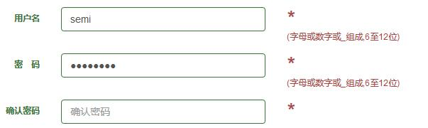

图5.1 用户注册界面部分一

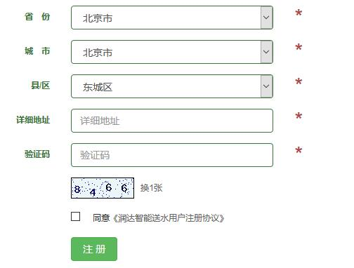

图5.2 用户登录界面部分二

### 5.2.2 用户登录界面

用户登录界面如图5.3所示。

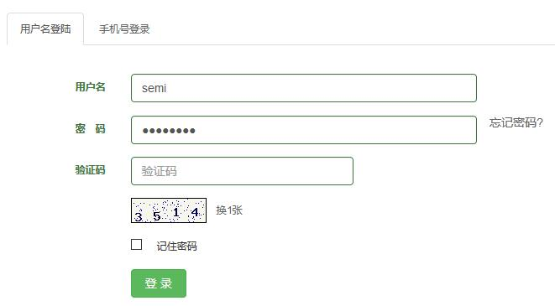

图5.3 用户登录界面

### 5.2.3 用户中心

用户中心、水站管理中心，还有系统后台管理界面都是是品字型结构，顶部是网站名称，左边是菜单区域，右边是内容区域。这是采用DIV+CSS，并结合浮动布局来实现的。先将界面分为上下区域，上边即是网站名称区域，然后再将下边分割为左右区域，左边是菜单区域，并将其向左浮动，右边是内容区域并将其向右浮动。为了消除浮动布局对后续的DIV布局的影响，如底部信息区域，需要再使用一个DIV来清除向两边的浮动。

用户中心界面显示的内容较多，所以只截取了一部分，效果如图5.4所示。

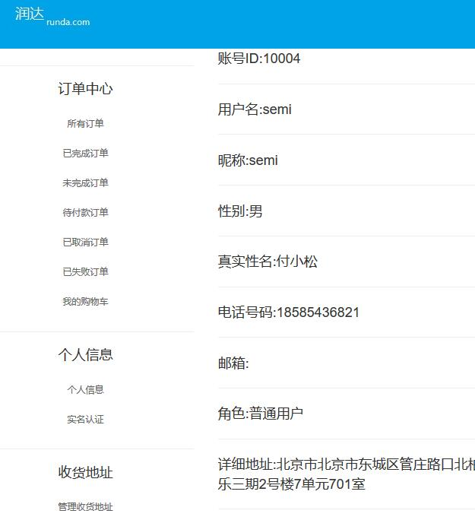

图5.4 用户中心页面

### 5.2.4 实名认证界面

系统提供实名认证功能。水站入驻必须先实名认证。

实名认证界面如图5.5所示。

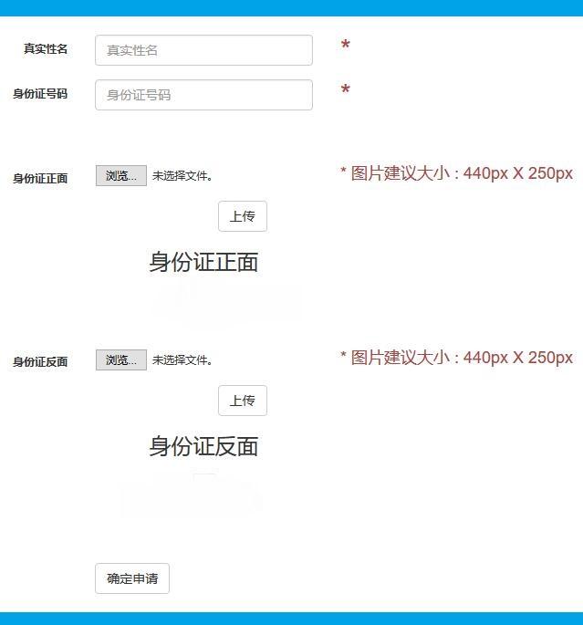

图5.5 实名认证界面

该界面需要上传身份证的正反面，且上传成功后会在界面上立即显示，这样可以让用户及时检查照片是否上传错误，以减少因用户操作失误给管理员增加的工作量，同时也能提高用户体验。

上传成功后的界面如图5.6所示。

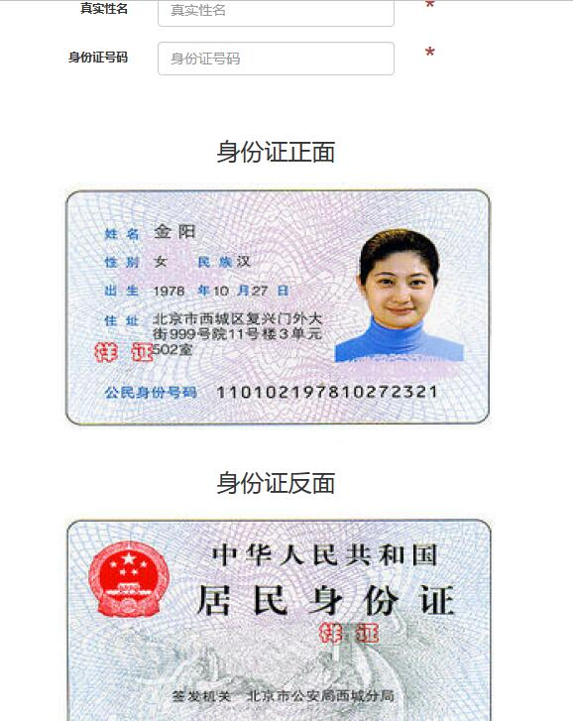

图5.6 上传身份证成功界面

### 5.2.4 水站入驻申请界面

水站入驻申请界面如图5.7所示。水站入驻需要上传水站营业执照，图片上传成功后会立即在界面上显示，效果如图5.8所示。

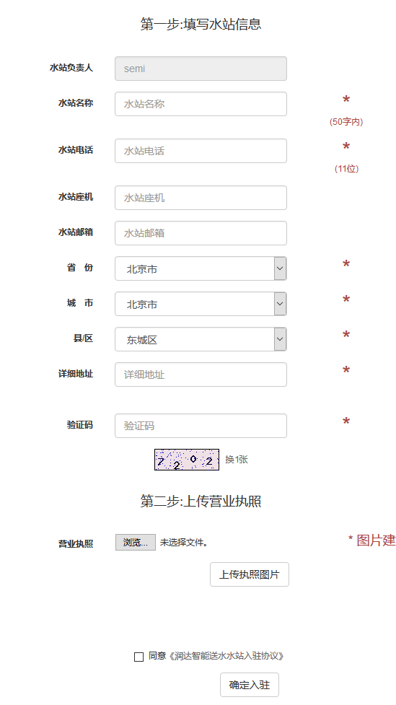

图5.7 水站入驻申请页面

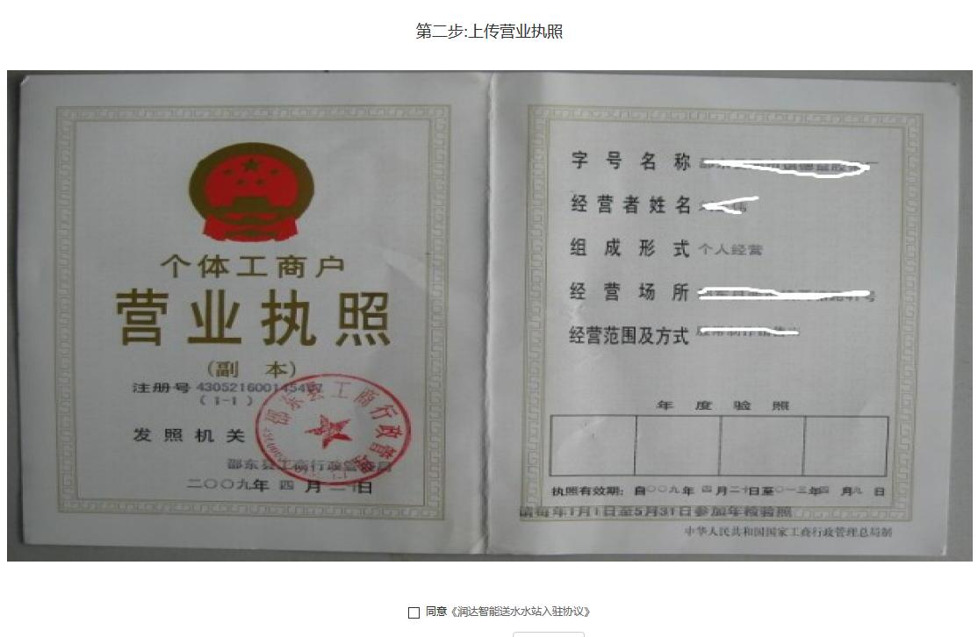

图5.8 水站入驻上传营业执照页面

### 5.2.5 实名认证审核界面

管理员进入实名认证审核模块时，先看到待审核的用户，然后点击“现在审核”显示审核界面。这两个界面如图5.9和5.10所示。

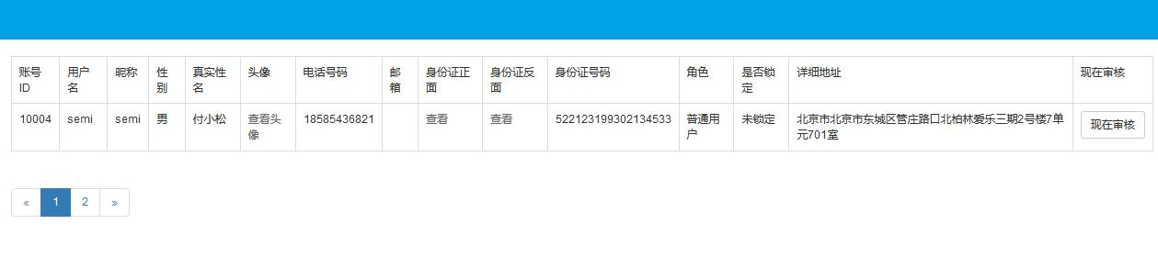

图5.9 实名认证待审核页面

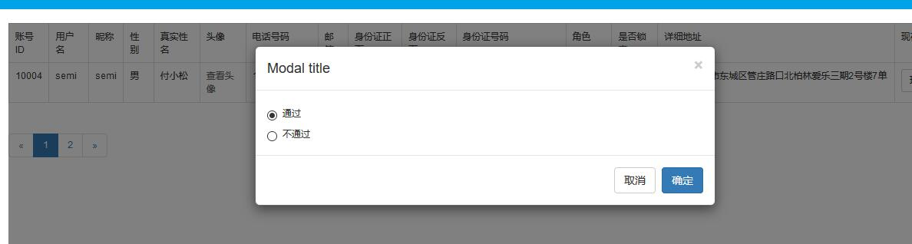

图5.10 实名认证审核页面

### 5.2.6 水站入驻审核界面

水站入驻审核也分待审核界面和审核界面，分别如图5.11和图5.12所示。

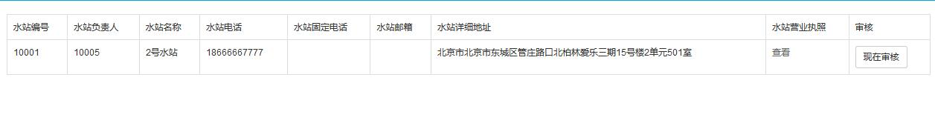

图5.11 水站入驻待审核界面

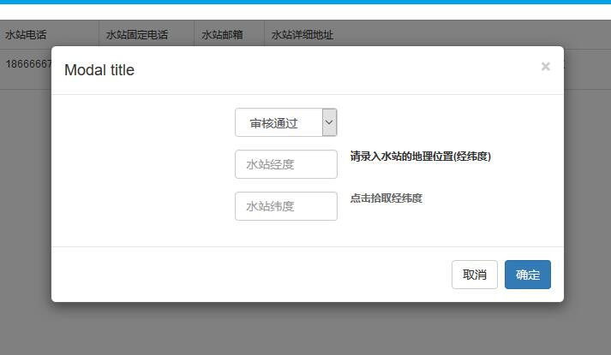

图5.12 水站入驻审核界面

### 5.2.7 购物车界面

购物车界面如图5.13所示。

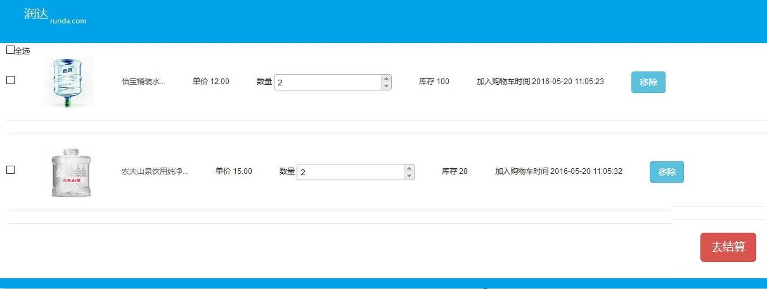

图5.13 购物车界面

### 5.2.8 生成订单界面

生成订单界面显示的信息项目较多，包括收货地址，备注，桶装水信息和价格信息等，所以只截取了部分界面，如图5.14和图5.15所示。

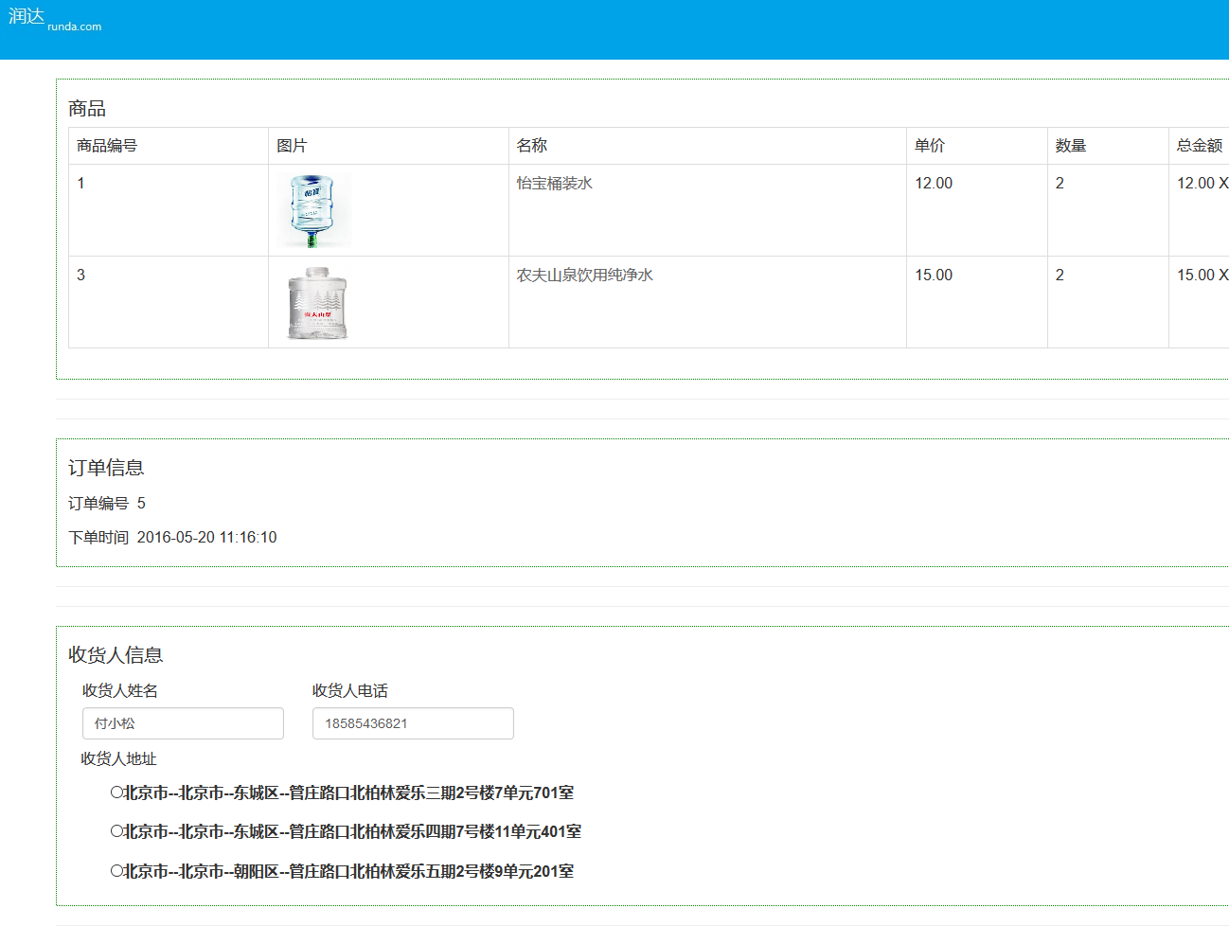

图5.14 生成订单界面部分一

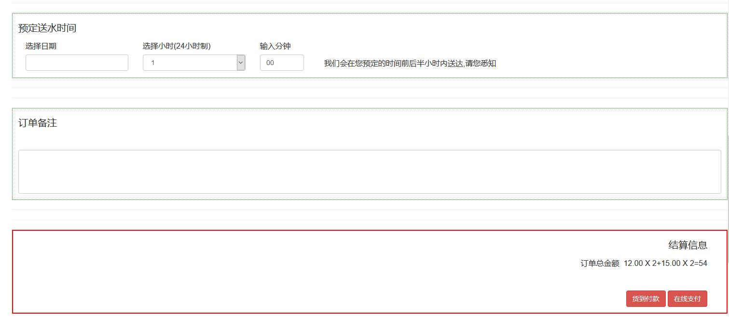

图5.15 生成订单界面部分二

### 5.2.9 上传桶装水

上传桶装水界面如图5.16和图5.17所示。

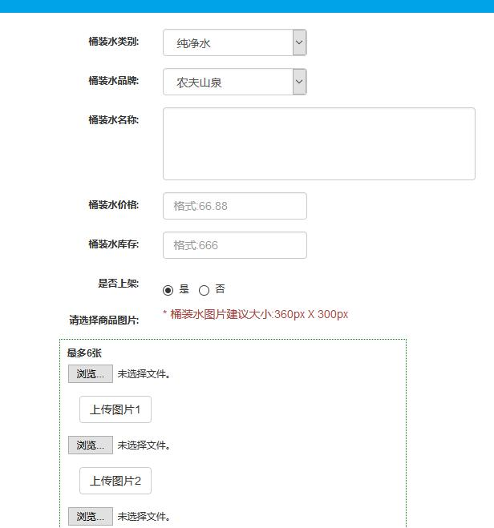

图5.16 上传桶装水界面部分一

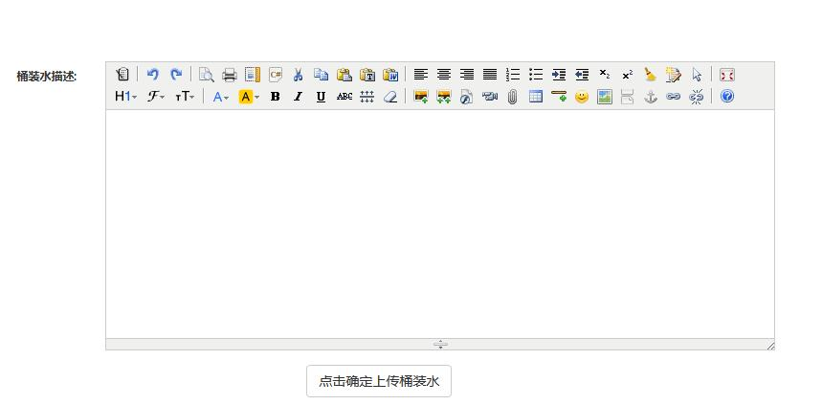

图5.17 上传桶装水界面部分二

### 5.2.10 添加送水工

添加送水工界面如图5.18所示。

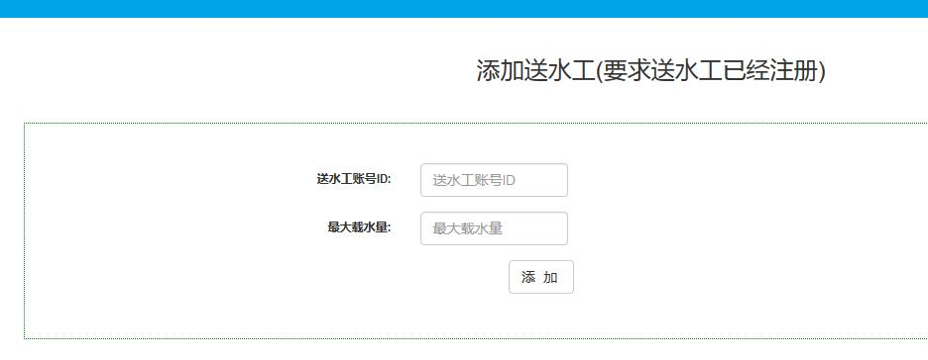

图5.18 添加送水工界面

### 5.2.11 轮播图片管理界面

轮播图片管理界面如图5.19所示。

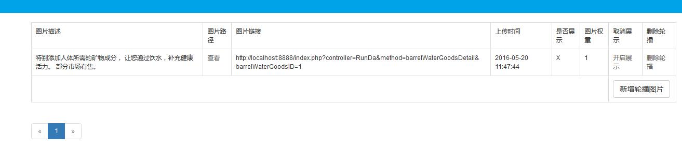

图5.19 轮播图片管理界面

### 5.2.12 发送推送界面

发送推送管理界面如图5.20所示。

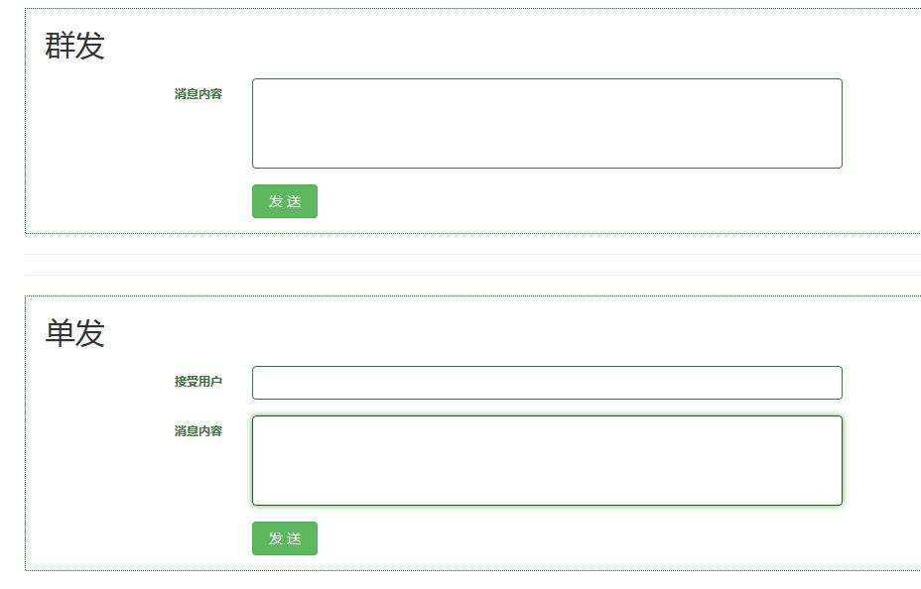

图5.20 发送推送界面

## 5.3 系统测试

### 5.3.1 测试前的准备

为了使测试环境尽可能地接近实际的生产环境，将系统部署在了阿里云的ECS服务器上，服务正常启动后，使用Chrome浏览器访问服务器进行测试。系统由自己设计开发完成，对系统实现的功能都能有一个清晰的了解，可以确保测试时覆盖大部分功能点和这着重测试较为核心的功能点。

### 5.3.2 典型测试用例

表5.1 系统主要功能的测试用例

|  |  |  |  |  |
| --- | --- | --- | --- | --- |
| 测试点编号 | 测试点描述 | 测试用例编号 | 测试用例描述 | 测试结果 |
| 1 | 用户登录 | 1.1 | 填写正确的用户名和密码登录系统 | 系统验证成功，正常进入系统 |
| 1.2 | 填写数据库中不存在的用户名和任意密码登录系统 | 系统验证失败，并提示用户：用户名或密码错误 |
| 1.3 | 填写正确的用户名和错误密码登录系统。 | 系统验证失败，并提示用户：用户名或密码错误 |
| 1.4 | 填写错误的验证码登录系统。 | 系统验证失败，并提示用户：验证码错误 |
| 2 | 用户注册 | 2.1 | 填写已经被注册的用户名，其余项按要求正确填写 | 注册失败，提示用户：用户名已注册 |
| 2.2 | 填写包含特殊字符（！@#&等）的的用户名，其余项按要求正确填写 | 注册失败，提示用户：用户名格式不正确 |
| 2.3 | 填写已经被注册的邮箱，其余项按要求正确填写 | 注册失败，提示用户：邮箱已注册 |

表5.1（续）

|  |  |  |  |  |
| --- | --- | --- | --- | --- |
| 测试点编号 | 测试点描述 | 测试用例编号 | 测试用例描述 | 测试结果 |
| 2 | 用户注册 | 2.4 | 填写错误格式的邮箱，其余项按要求正确填写 | 注册失败，提示用户：邮箱格式不正确 |
| 2.5 | 填写已经被注册的手机号，其余项按要求正确填写 | 注册失败，提示用户：手机号已注册 |
| 2.6 | 填写格式错误的手机号，其余项按要求正确填写 | 注册失败，提示用户：手机号格式不正确 |
| 2.7 | 省、市、县正常加载 | 正常加载 |
| 2.8 | 切换省，市和县可以正常联动 | 可以 |
| 2.9 | 不勾选“同意用户注册协议”复选框，点击注册 | 注册失败，提示用户：必须同意用户注册协议 |
| 3 | 用户认证上传身份证功能 | 3.1 | 选择用户身份证照片并上传 | 上传成功，系统后台可以正常查看 |
| 4 | 水站入驻功能 | 4.1 | 进入水站入驻界面前要求用户必须已经实名认证 | 用户没有实名认证，不能进入水站入驻界面 |

表5.1（续）

|  |  |  |  |  |
| --- | --- | --- | --- | --- |
| 测试点编号 | 测试点描述 | 测试用例编号 | 测试用例描述 | 测试结果 |
| 4 | 水站入驻功能 | 4.2 | 选择水站营业执照并上传 | 上传成功，系统后台可以正常查看 |
| 5 | 下订单功能 | 5.1 | 显示订单包含的所有桶装水 | 正常显示 |
| 5.2 | 用户可以修改收货人信息和收货地址 | 可以正常修改 |
| 5.3 | 用户可以选择收货日期和时间 | 功能正常 |
| 5.4 | 信息填写完整并点击“货到付款” | 提示下单成功 |
| 6 | 添加桶装水 | 6.1 | 桶装水品牌和分类显示的数据库中保存的一致 | 功能正常 |
| 6.2 | 选择并上传桶装水图片 | 功能正常 |
| 6.3 | 桶装水详情输入框可以进行富文本编辑 | 功能正常 |
| 6.4 | 正确填写桶装水信息，并点击添加 | 添加桶装水成功 |
| 7 | 送水工功能 | 7.1 | 获取未分配送水工的订单 | 可正常获取 |
| 7.2 | 送水工接单 | 可正常接单 |

除了功能测试外，还对其进行了压力测试。测试工具使用的是Apache基金会开源的Jmeter软件。测试结果表明系统的响应速度还是很快的，当然这和数据库里保存的数据量比较小有关，而且ECS的配置比较低，服务器也只是一台。真正的商业应用系统一般都会运行在高配置的服务器上，还会采用服务器集群，读写分离等众多应对高并发请求的技术，通过横向的扩展服务器数量，可以提高服务的可用性和伸缩性，再加上缓存系统的集成使得在线运行的系统具有了很高的可用性。

# 第六章 结论与展望

## 6.1 结论

在校期间我们通过课堂和自学学习了很多的知识，但是真正把他们用到实际的项目开发中的机会是很少的，而这次智能送水应用系统的开发正是结合理论知识与实际应用的最佳机会。通过本次系统的设计和编码实现，以及论文的撰写，不仅让我应用了所学到的编程知识，也提高了自己查阅文献资料、掌握软件设计流程与规范的能力。

对这次设计和开发我有很多的感悟。对于数据库设计，设计范式和查询效率总是相对的，满足高的范式就意味着数据库查询语句会更为复杂，查询效率就相对较低。数据库的设计不可能在一开始就设计得十分全面、完整，所以在系统的开发过程中再修改数据库设计是很常见的，这次开发过程中就有好几次修改数据库的经历，而数据库的修改最终会导致不得不修改查询语句，这会降低系统的开发速度。如果采用ORM框架，可以在应用启动的时候由ORM框架帮我们创建数据库，而且对数据库的操作也是面向对象，大部分的功能需求都可以使用ORM框架提供的函数完成，如此对开发人员的SQL语句的技能要求也更低。

通过这次设计和开发也发现了自己有很多的不足，编程经验很缺乏，对编码的设计和规范也有很多不足。比如在设计返回码时，应该为为一种情况单独分配一个唯一返回码，而不是对同样的情况使用同样的返回码，注册失败和登录失败不应该都返回400，而应该返回如1002和2002等，这样更有利于后续的更新和维护。自己还需要学习的东西有很多很多，以后在工作中也会遇到很多的困难，所以需要更加努力地去学习更多的技术来提升自己的编码技能。

## 6.2 展望

系统的开发已经完成，但系统实现的功能很有限，更多的功能需要在后续的更新和维护中添加进来。随着用户量的累计，系统数据量会越来越庞大，这些数据对水站是十分有价值的。水站可以通过对这些数据的分析，获得各个地区的用水量情况，进而合理分配送水工数量，对水厂来说还可以合理地分配水站的位置，使水站的布局更加的合理。为了使水站对自己的销量有一个更清晰、更直观的了解，可以为水站开发财报系统，统计每月的各种桶装水的销量和总体营收。

计算机技术每天都在快速的发展，虽然本次设计和开发完成了，但是我们不能停止学习，我们需要学习更多、更新的技术来充实自己，也要更多的参与项目，提示自己的编码技能。

# 参考文献

[1]林丽丽.使用高性能Web服务器Nginx实现开源负载均衡[J].大众科技，2010，7.

[2]陆丽.需求分析在软件开发过程中的重要性[J].电脑知识与技术，2012，8.

[3]周郅坤.博物馆藏品管理系统的设计与实现[D].天津市：南开大学，2015.

[4]肖月，赵琨，单婷婷.青岛市创建国家健康服务业试验区经济可行性分析[J].卫生经济研究，2014，11.

[5]蔡燕敏.基于UML的面向对象的需求分析方法[J].电脑知识与技术，2006，10.

[6]姜萍.基于MySQL的房地产销售管理系统设计与开发[D].吉林省：吉林大学，2014.

[7]王浩百.基于PHP和MySQL的办公室网站设计与实现[D].吉林省：吉林大学，2010.

[8]胡婧基于PHP招生管理信息系统的设计与实现[D].上海市：华东师范大学，2009.

[9]李杨.构建基于Linux、Apache、MySQL、PHP平台的网站[J].Electronic Technology & Software Engineering，2015，4.

[10]齐剂.PHP技术应用于中小企业网站开发[D].吉林省：吉林大学，2012.

[11]陈君.基于PHP的在线音乐网站的设计与实现[D].湖北省：武汉理工大学，2012.

[12]崔伟.基于MVC设计模式的PHP快速开发框架研究与实现[D].陕西省：西北农林科技大学，2010.

[13]胡敏，吴伟明.Web系统下提高MySQL数据库安全性的研究[J].Digital Technology and Application，2014，9.

[14]凌质亿，刘哲星.高并发环境下Apache与Nginx的I/O性能比较[J].计算机系统应用，2013，6.

[15]刘振宇.利用Nginx实现网站负载均衡[J].中国管理信息化，2012，15.

[16]赵鹤芹.设计动态网站的最佳方案：Apache+PHP+MySQL[J].计算机工程与设计，2007，4.

# 致谢

不经意间就到了该毕业的时候了，回头想想时间过得真快。大学这四年的生活教会了我很多，很感谢贵州大学为我们提供了这么好的学习环境，让我们可以努力学习，充实自己，提升自己的技能为毕业以后找一份好的工作做好准备。四年间有很多老师给我们上过课，很感谢他们教会了我们那么多的知识，所有的这些都将使我终生受益。

在大学里我认识了很多的同学，也结识了很多的朋友，感谢他们在生活和学习上给与我的帮助。

在这里要特别感谢我的导师程欣宇老师，感谢他对我的指导与帮助。还要特别感谢开源界的大牛们，是他们奉献了自己的休息时间才开发出那么多优秀又好用的开源库。特别感谢JQuery、 Bootstrap的开发团队，是他们的付出让开发网页变得简单、轻松而有趣。